Chegamos na metade da nossa **Imersão CSS** e ainda tem muito conteúdo pra ver!

Para essa aula continuamos com o HTML de onde paramos! Um exemplo do resultado está publicado [**nessa página**](http://www.vanessametonini.com.br/imersaocss/a3/).

Se quiser baixar os arquivos com o código que desenvolvemos na aula, pode baixar [**aqui**](https://github.com/caelum/imersaocss/archive/aula3.zip) (em zip).

Pra quem resolveu subir o site para o Github Pages agora, estava tudo lindo no Codepen, mas quando foi passar para os arquivos e salvar seu HTML e CSS usando o editor de código, seus estilos não aparecem? Veja as dicas:

* Não esqueça de adicionar o link para o arquivo CSS na parte correta do HTML:
* <head>
* *<!-- outras tags -->*
* <link rel="stylesheet" href="css/estilos.css">

</head>

* No "caminho" do arquivo, os nomes de arquivos e de pastas têm que bater certinho. O código vê diferença entre minúsculas e maiúsculas! O exemplo acima diz que, junto com o arquivo index.html, existe uma pasta chamada css e, dentro dela, um arquivo chamado estilos.css. Sem o endereço/caminho da imagem o HTML não encontra o arquivo e o navegador não vai conseguir carregar os estilos. Se tiver dúvidas, volte no fim do vídeo da aula 1 que é quando fazemos isso no nosso projeto.
* Se você usa Windows, algumas versões "escondem" a extensão do arquivo (por exemplo, .html ou .css) mas ela está lá! Confira, ao subir seus arquivos no GitHub, se por engano algum deles acabou ficando com o nome index.html.html ou estilos.css.css.

**Desafios aula 3**

Vocês estão arrasando nos desafios, topam mais alguns?

**Desafio do Paulo**

A gente já viu que tem bastante gente fazendo dessa forma, mas quem ainda não fez agora é a hora de colocar a sua cara no seu site: seus projetos, suas seções, suas imagens!

**Desafios da Juliana**

* Durante essa aula vimos uma outra ferramenta do CSS para posicionar elementos, o Grid. Temos mais um [**joguinho**](https://cssgridgarden.com/) (infelizmente é o último) para praticar o CSS Grid enquanto cuida de uma hortinha e rega as plantas, bem relaxante!
* Você pode usar as ferramentas do Grid para montar um leiaute de página web como este. Não esqueça de compartilhar com a gente! 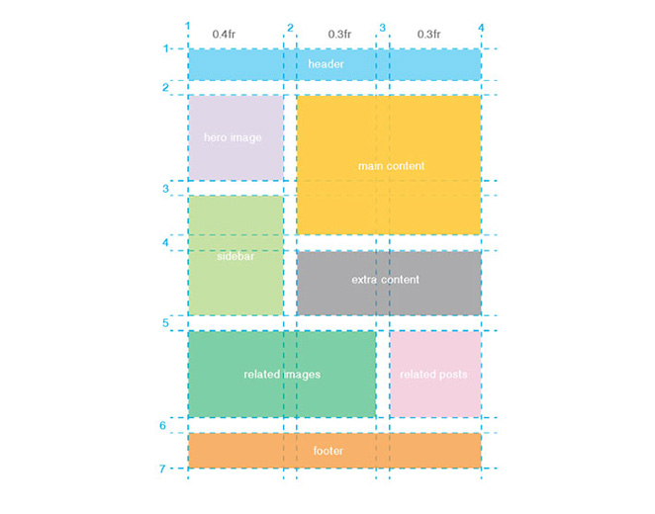

**Pronto para ir além da aula?**

* O [**CSS Grid**](https://developer.mozilla.org/pt-BR/docs/Web/CSS/grid) tem várias propriedades e o CSS Tricks tem um [**guia**](https://css-tricks.com/snippets/css/complete-guide-grid/) com exemplos de como usar (em inglês).

O canal no Discord continua a todo vapor para você compartilhar e tirar dúvidas!

Bons estudos e até a próxima aula!